1. 1. студента группы ИТ – 32  
      Курбатовой Софьи Андреевны

|  |  |  |  |
| --- | --- | --- | --- |
| Выполнение: |  | Защита |  |

* + 1. Адресация и маршрутизация в ip-сетях
       1. **Цель работы** : Приобретение практических знаний и навыков в настройке локальных сетей средствами Microsoft Windows 7 и Windows Server 2008 .
       2. Содержание работы
       3. Вариант 10
       4. Необходимо организовать объединенную сеть, как показано на рисунке . В роли маршрутизаторов должны выступать компьютеры под управлением Windows Server 2008.
       5. 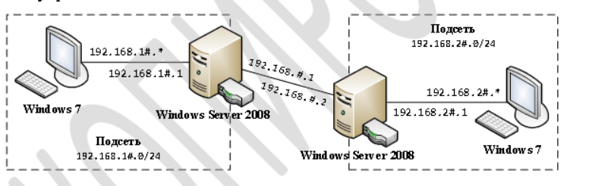

Схема объединенной сети: # - 10

* + - 1. 1. Настройте на одном из двух компьютеров под управлением Windows Server 2008 параметры TCP/IP.
      2. Адаптер 1: IP-адрес: 192.168.10.1, Маска подсети: 255.255.255.0, Предпочитаемый DNS-сервер: 192.168.10.1
      3. Адаптер 2: IP-адрес: 192.168.110.1, Маска подсети: 255.255.255.0, Предпочитаемый DNS-сервер: 192.168.10.1
      4. 2. На этом же компьютере установите и настройке DNS-сервер и DHCP-сервер.
      5. DNS-сервер: Зона прямого просмотра: первые три буквы фамилии, Зона обратного просмотра: 168.192.in-addr.arpa
      6. DHCP-сервер: Родительский домен: первые три буквы фамилии, IPv4 адрес основного DNS-сервера: 192.168.10.1 , Диапазоны IP-адресов для аренды (основной шлюз):   
         от 192.168.110.100 до 192.168.110.254 (192.168.110.1)

от 192.168.210.100 до 192.168.210.254 (192.168.210.1)

Маска подсети: 255.255.255.0

3. Настройте на второй компьютере под управлением Windows Server 2008 параметры TCP/IP:

* + - 1. Адаптер 1: IP-адрес: 192.168.10.2, Маска подсети: 255.255.255.0, Предпочитаемый DNS-сервер: 192.168.10.1
      2. Адаптер 2: IP-адрес: 192.168.210.1, Маска подсети: 255.255.255.0, Предпочитаемый DNS-сервер: 192.168.10.1

4. На двух компьютерах под управлением Windows Server 2008 установите службу RRAS и настройте статическую маршрутизацию. Настройку статической маршрутизации в первом случае необходимо выполнить с помощью команды route, а втором – посредством настройки службы RRAS.

5. Настройте агента DHCP-ретрансляции на втором компьютере под управление Windows Server 2008.

6. Сконфигурируйте все компьютеры под управлением Windows 7 на автоматическую настройку параметров TCP/IP.

7. Протестируйте работу DHCP-сервера:

– убедитесь в том, что параметры TCP/IP на компьютерах под управлением Windows 7 были настроены автоматически.

– зарезервируйте IP-адрес для любого компьютера под управлением Windows 7 и убедитесь в том, что он будет назначен.

Для выполнения этого задания необходимо использовать команду ipconfig.

8. Создать записи A и PTR в базе данных DNS для всех компьютеров объединенной сети.

9. Протестируйте работу DNS-сервера:

– убедитесь, в том, что все компьютеры доступны по своим доменным именам.

– определите доменное имя любого компьютера по IP-адресу.

Для выполнения этого задания необходимо использовать команду ping.

10. Удалите статические маршруты, созданные в п.4 и настройте динамическую маршрутизацию между подсетями.

Статические маршруты необходимо удалять соответственно с помощью команд route или посредством настройки службы RRAS.

11. Проверьте, чтобы компьютеры под управлением Windows 7 из разных подсетей могли установить соединение друг с другом. Для выполнения этого задания необходимо использовать команду ping.

12. Создайте запись CNAME в базе данных DNS для любого компьютера объединенной сети и убедитесь в том, что он доступен по созданному доменному псевдониму.

13. На любом компьютере под управлением Windows 7 с помощью файла host заблокируйте доменное имя любого компьютера объединенной сети и убедитесь в том, что он не будет доступен по данному имени. В операционных системах Windows файл hosts находится в каталоге %WINDIR%\system32\drivers\etc\.

* + - * 1. Ход работы

1. Процесс создания виртуальных машин:



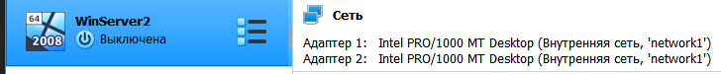





Имя адаптера и сети для каждой виртуальной машины

Настроила на компьютере WinServer1 под управлением Windows Server 2008 параметры TCP/IP:

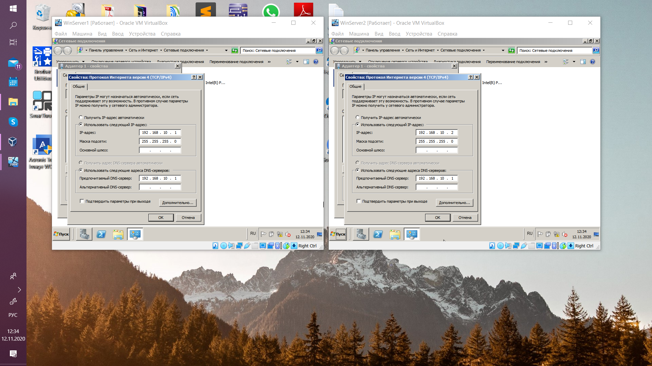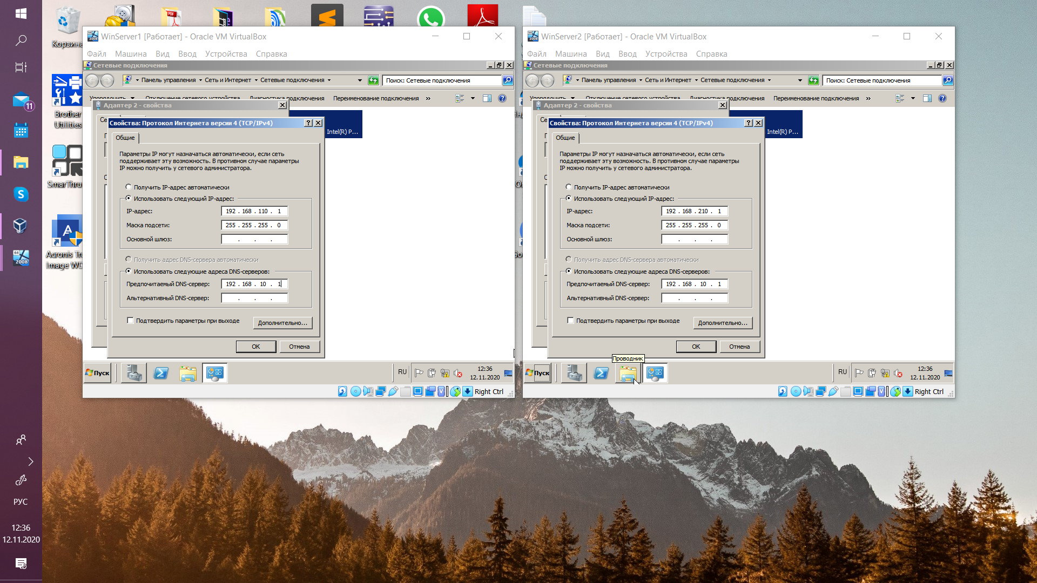

Значения адаптера 1 и адаптера 2

* + - 1. 2. На компьютере WinServer1 установила и настроила DNS-сервер и DHCP-сервер:
      2. 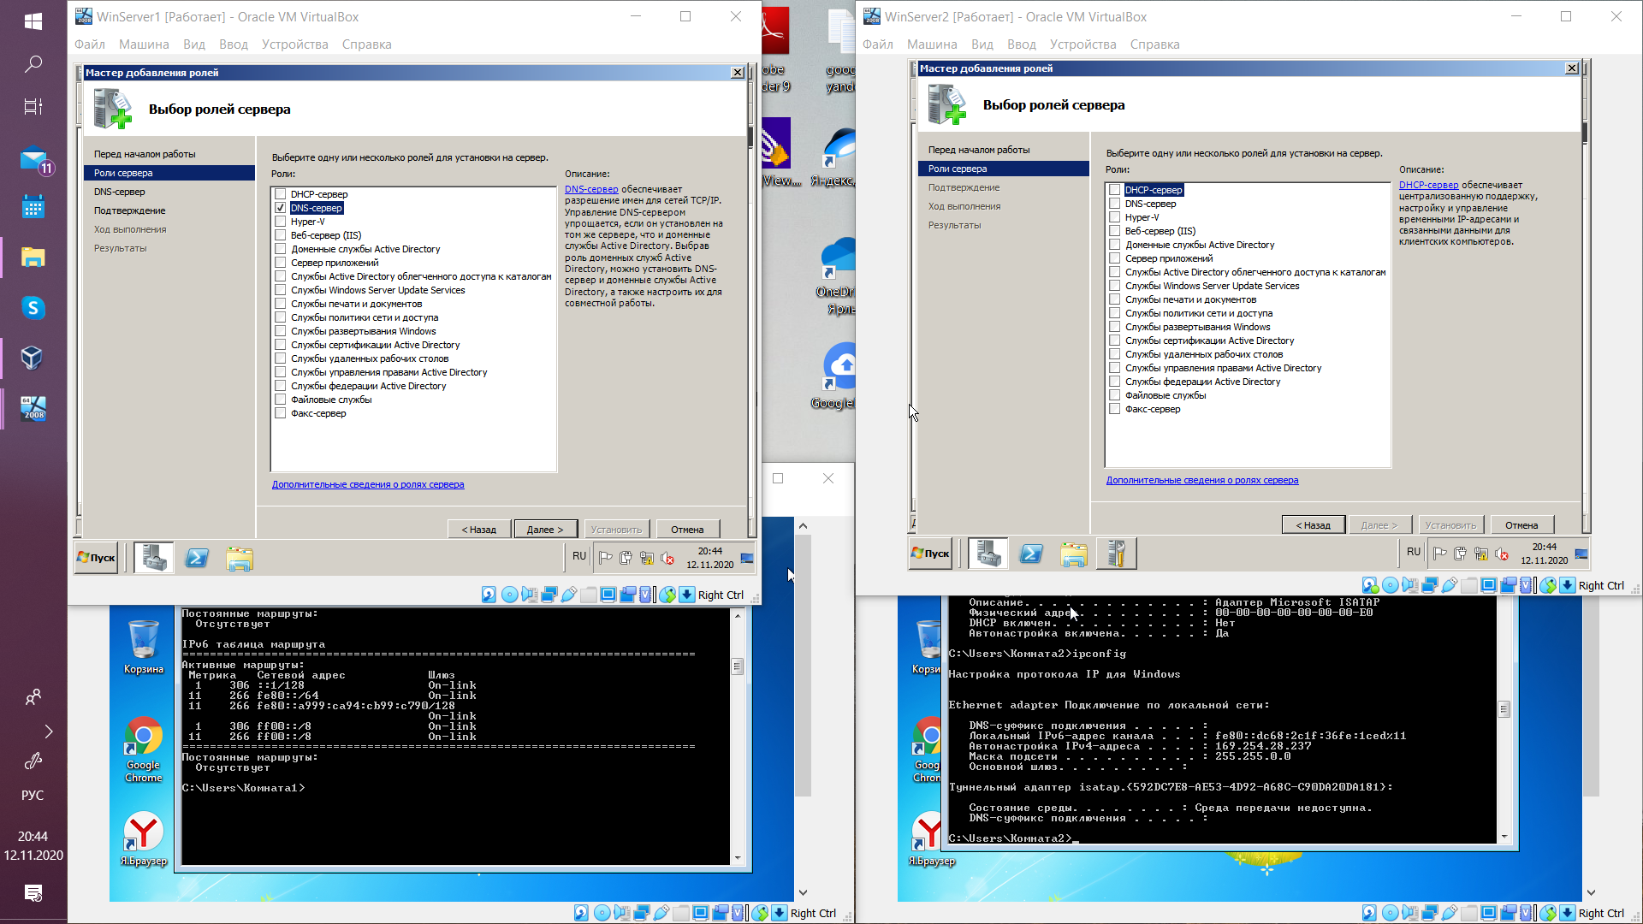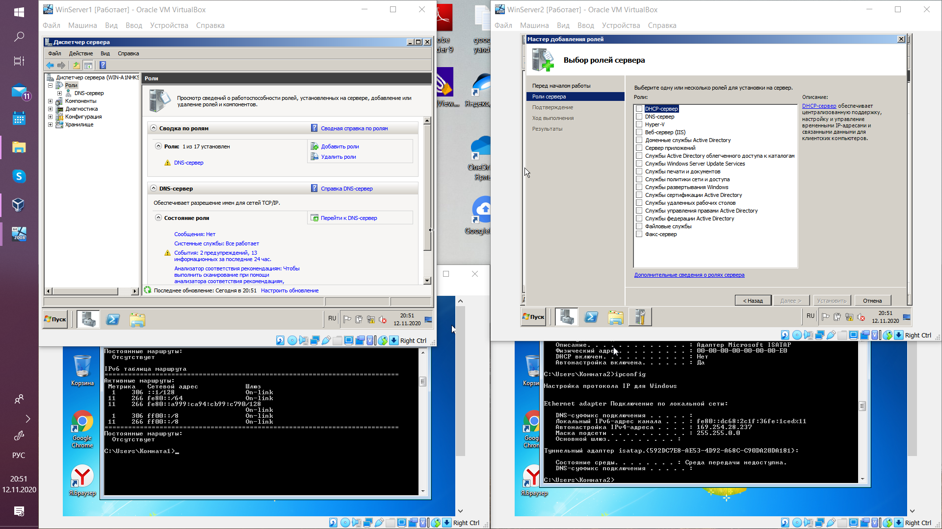

Добавление роли

* + - 1. Для того, чтобы выполнить настройку DNS нажала на кнопку «Пуск». Выбрала пункт меню «Администрирование». Далее «DNS». В открывшемся окне выделила имя созданного сервера и в меню пункта «Действия» выбрала «Настроить DNS-сервер». Выполнила создание прямой и обратной зоны просмотра: Зона прямого просмотра: первые три буквы фамилии, Зона обратного просмотра: 168.192.in-addr.arpa. Описанные действия указаны на рисунках 3.5 – 3.7.
      2. 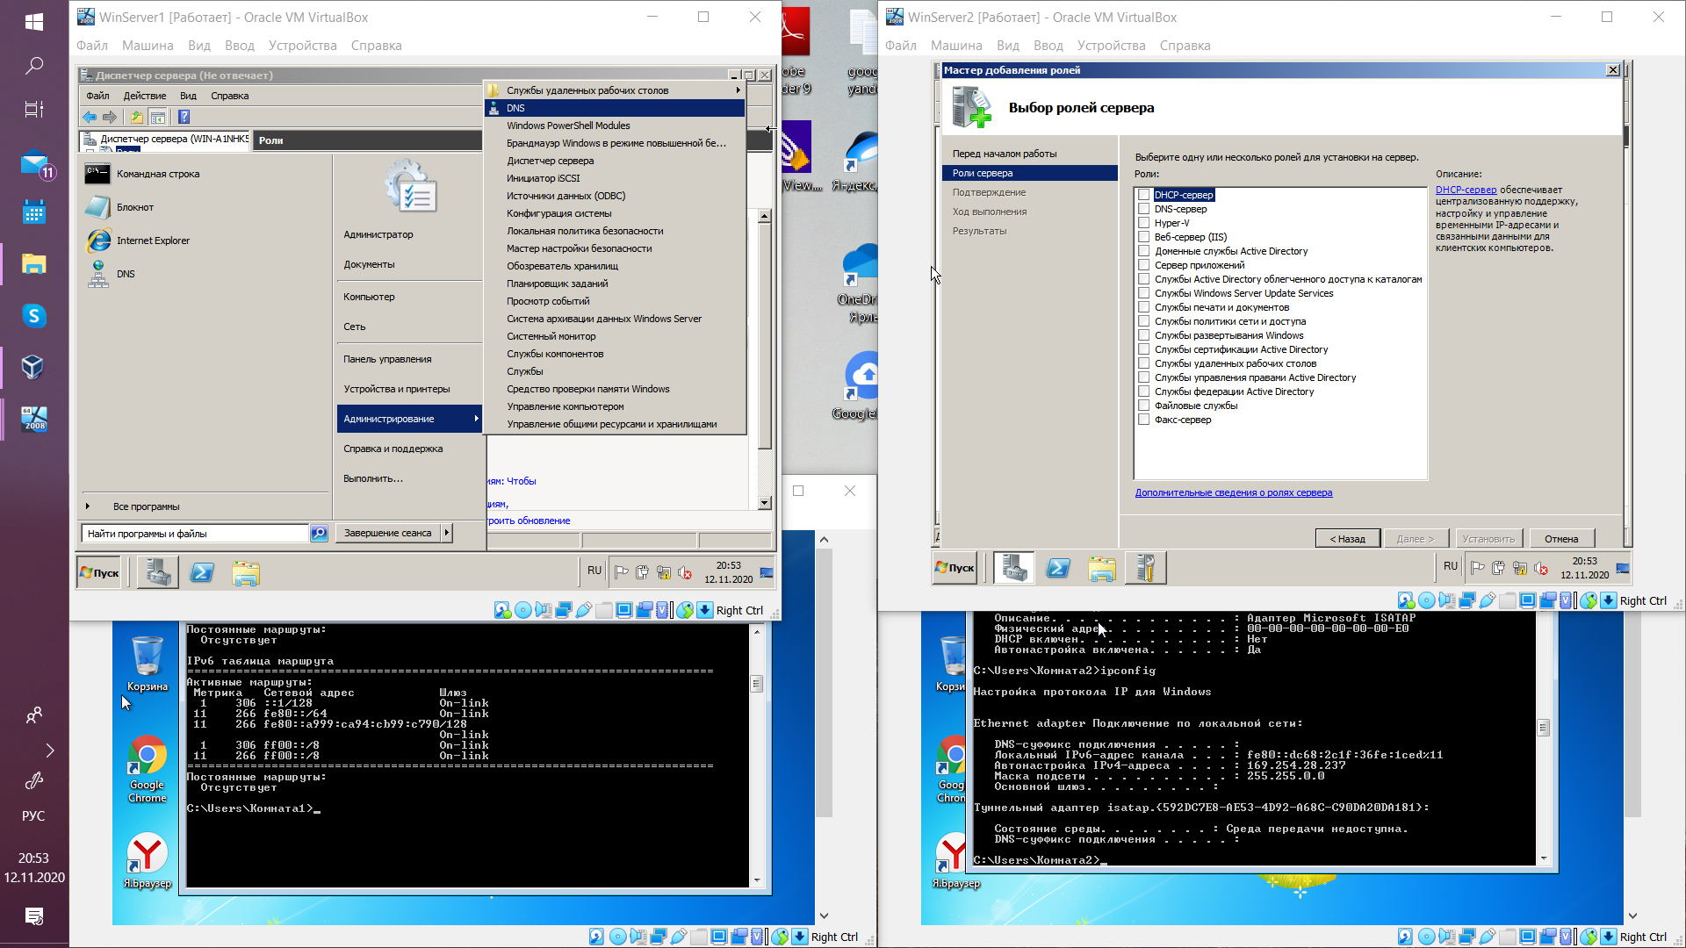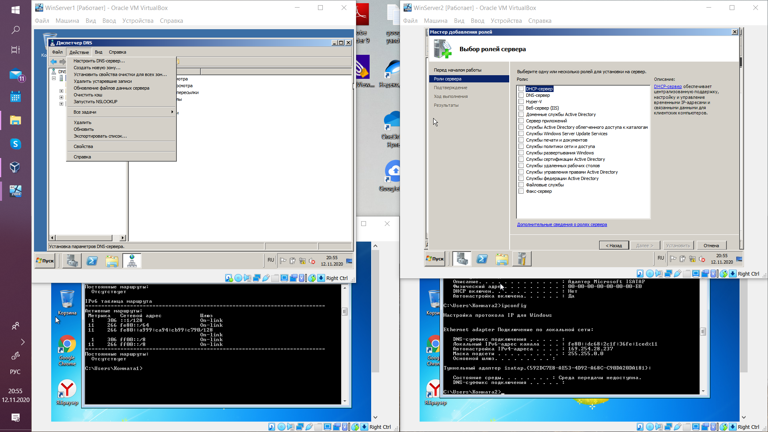

Настройка DNS

* + - 1. 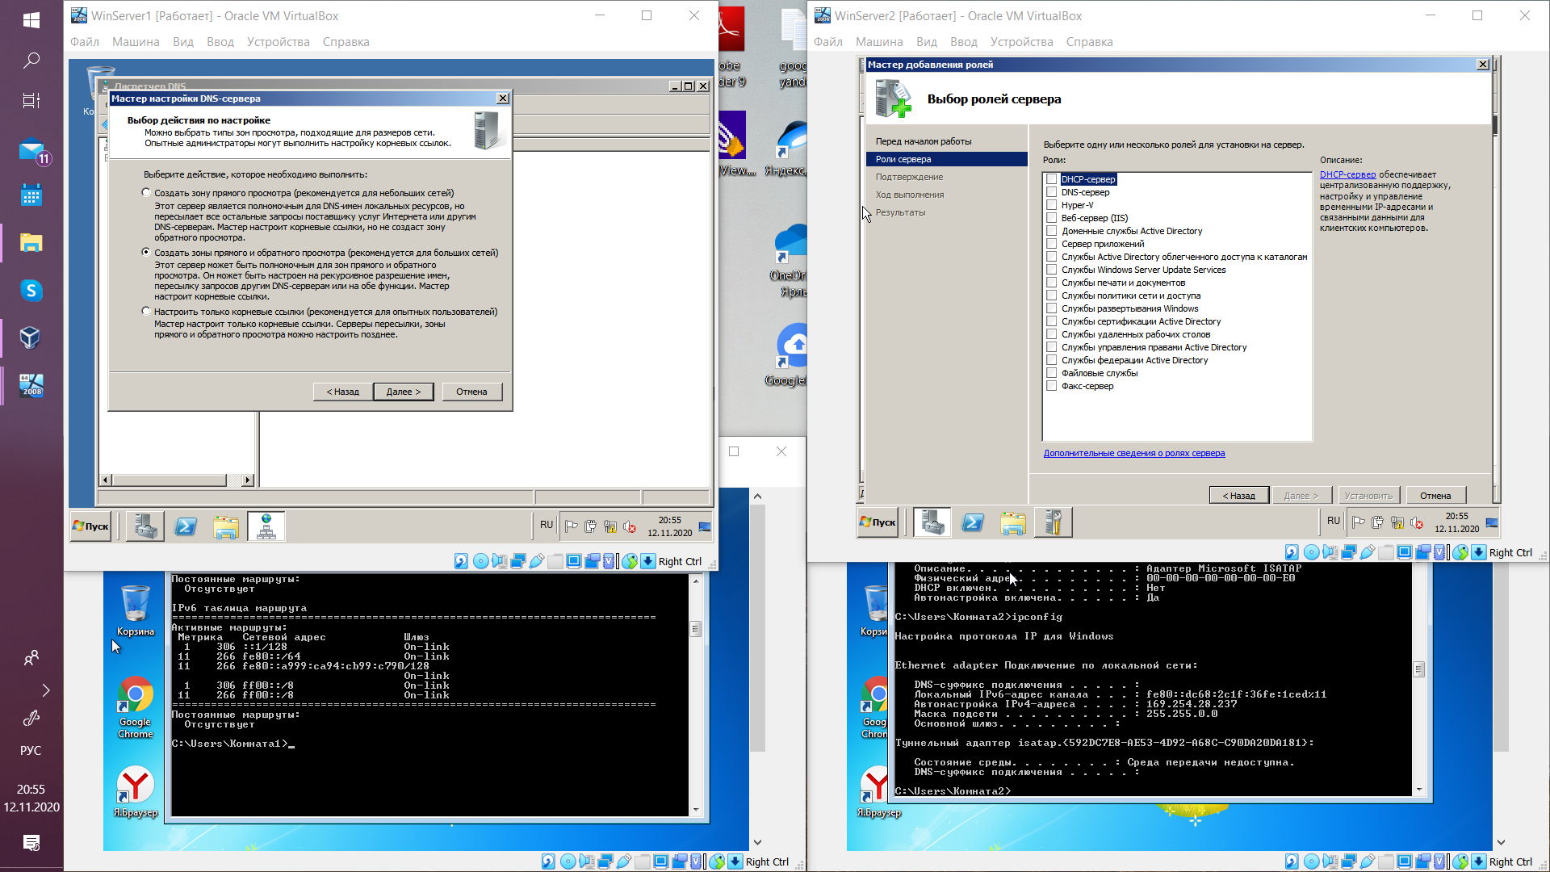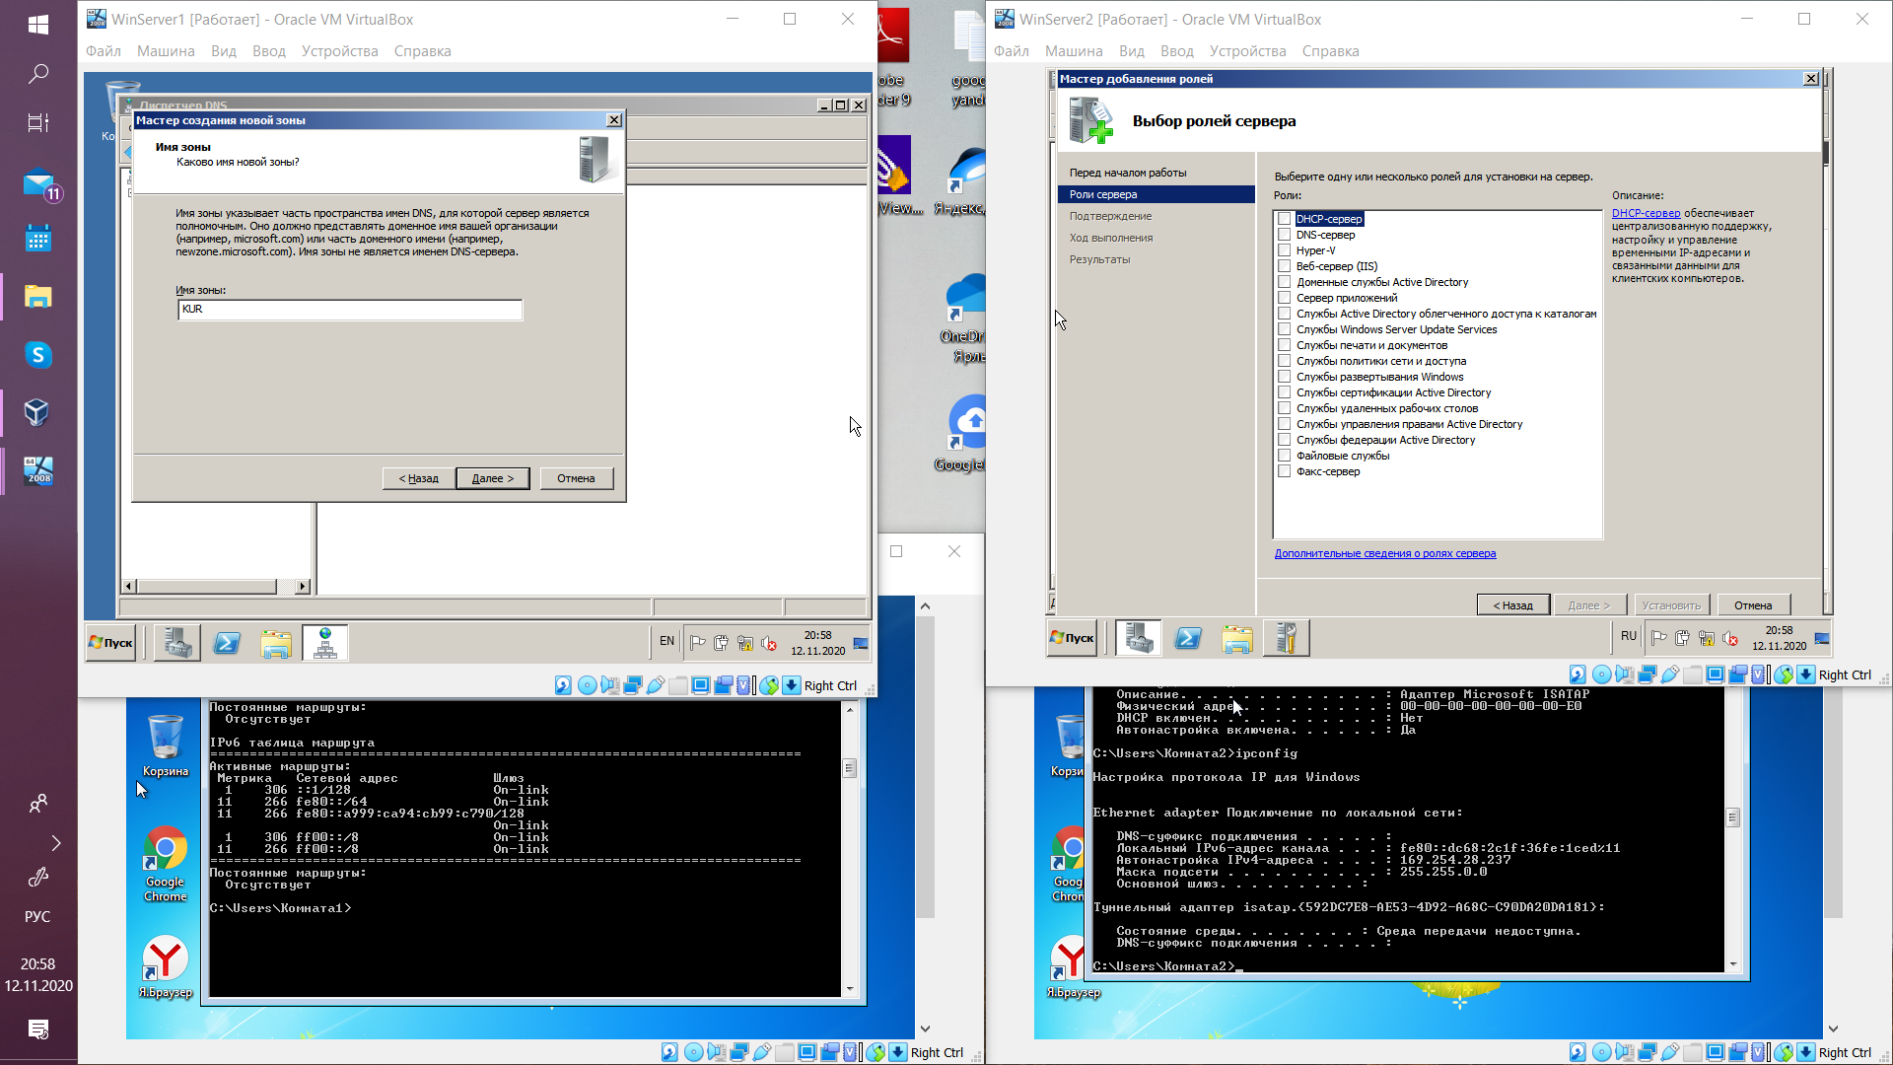

Создание зоны прямого просмотра

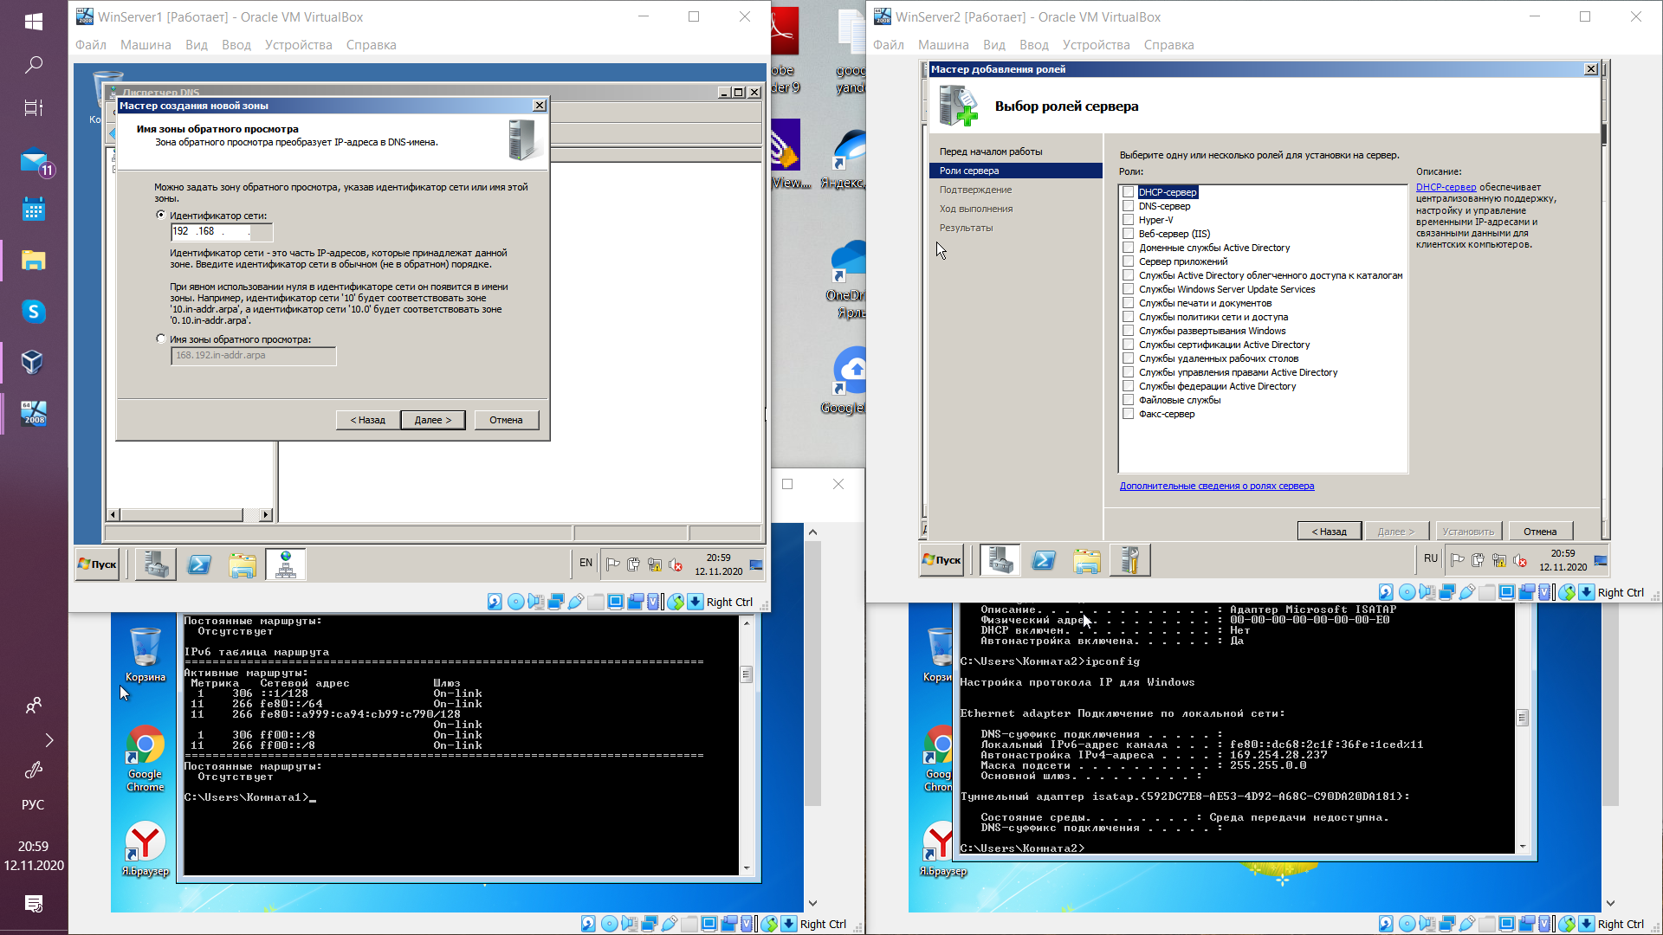

Создание зоны обратного просмотра

Добавила новую роль: DHCP-сервер. При этом настроила следующие параметры: Родительский домен: первые три буквы фамилии, IPv4 адрес основного DNS-сервера: 192.168.10.1 , Диапазоны IP-адресов для аренды (основной шлюз):   
от 192.168.110.100 до 192.168.110.254 (192.168.110.1); от 192.168.210.100 до 192.168.210.254 (192.168.210.1), Маска подсети: 255.255.255.0

* + - 1. 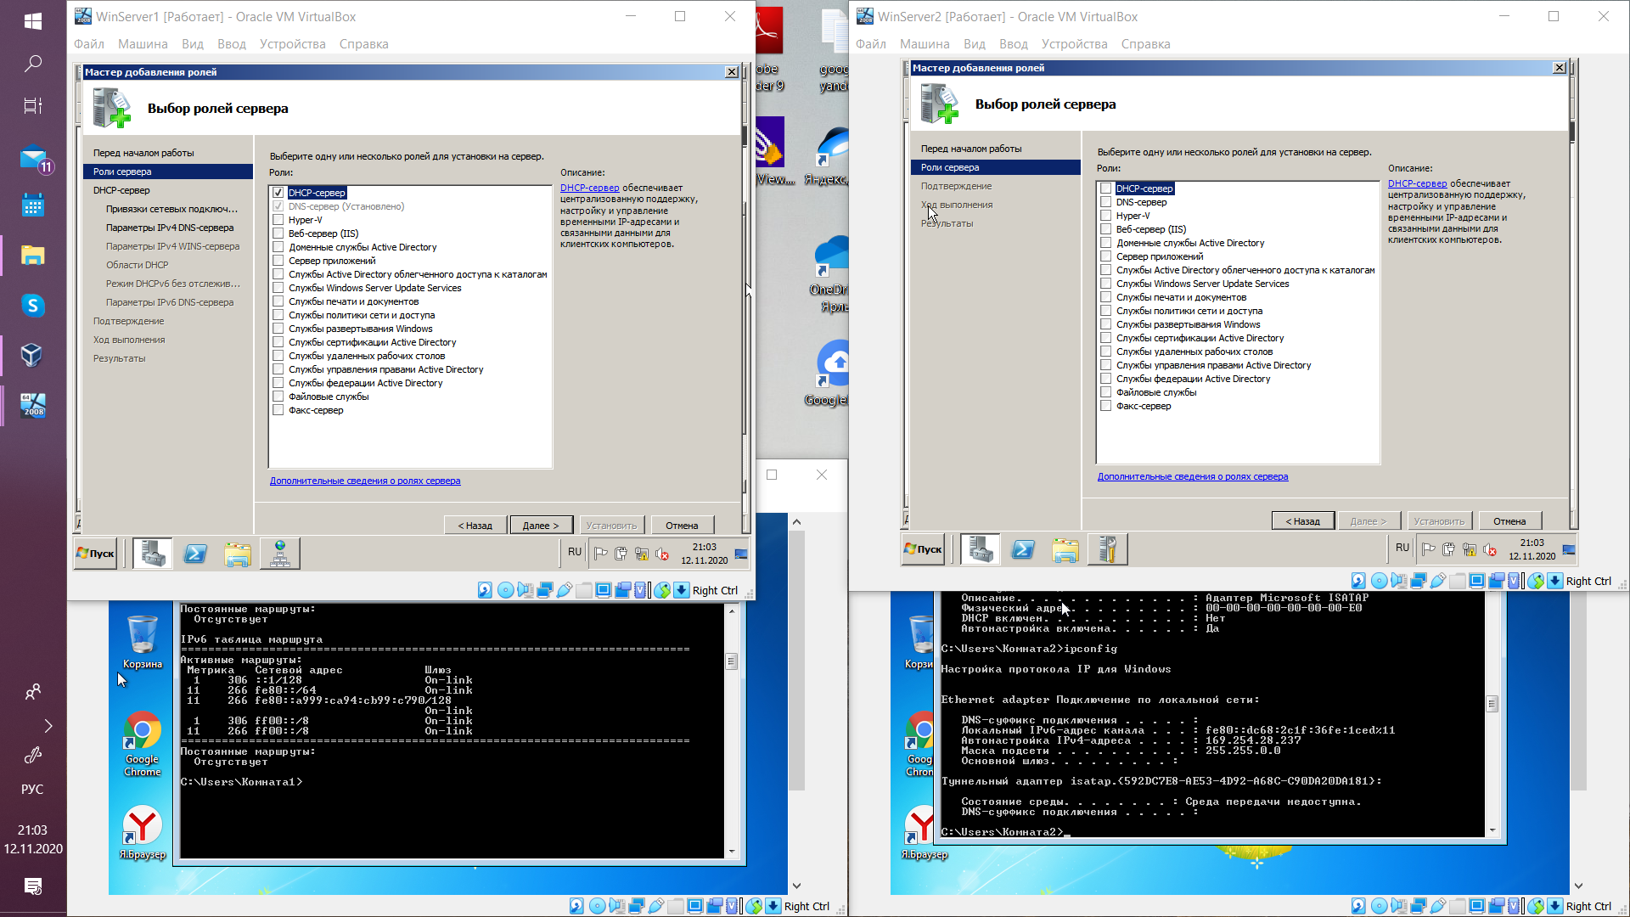

Добавление новой роли сервера

* + - 1. 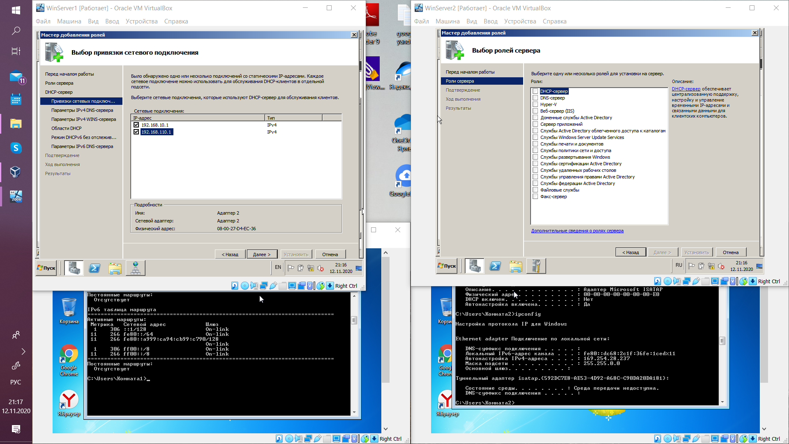

Сетевые подключения

* + - 1. 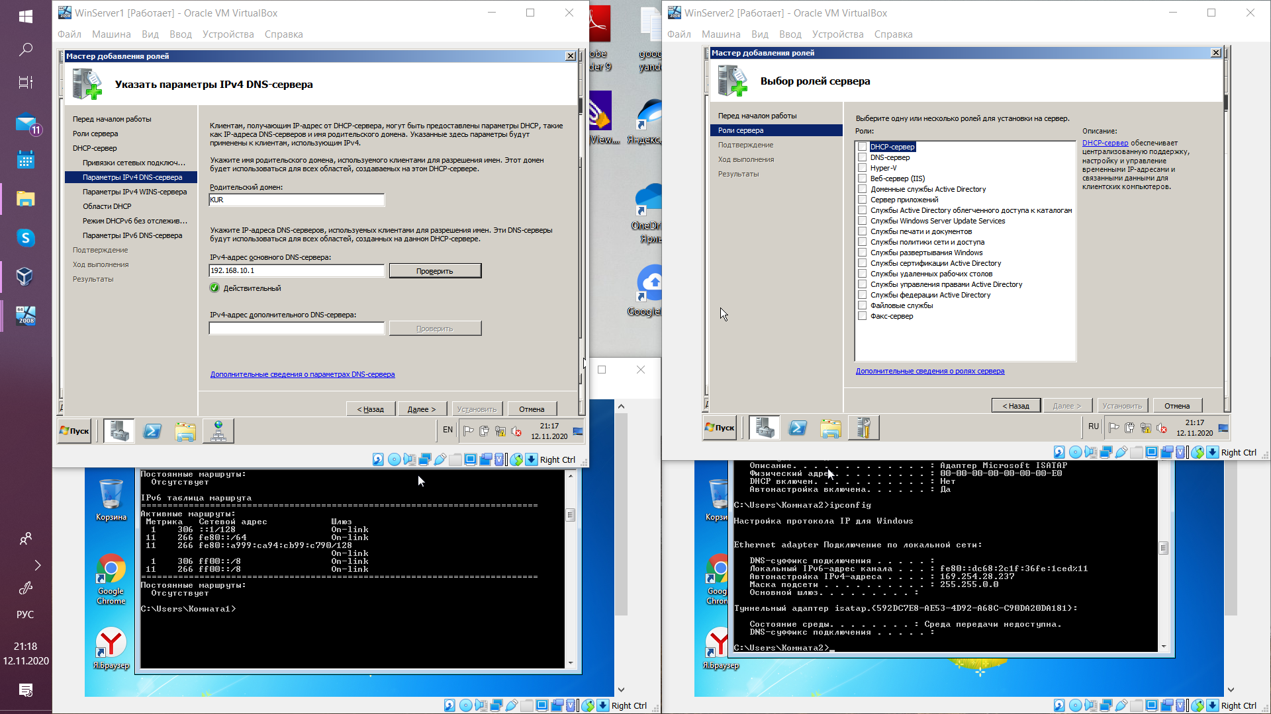

Указание параметров IPv4 DNS-сервера

* + - 1. 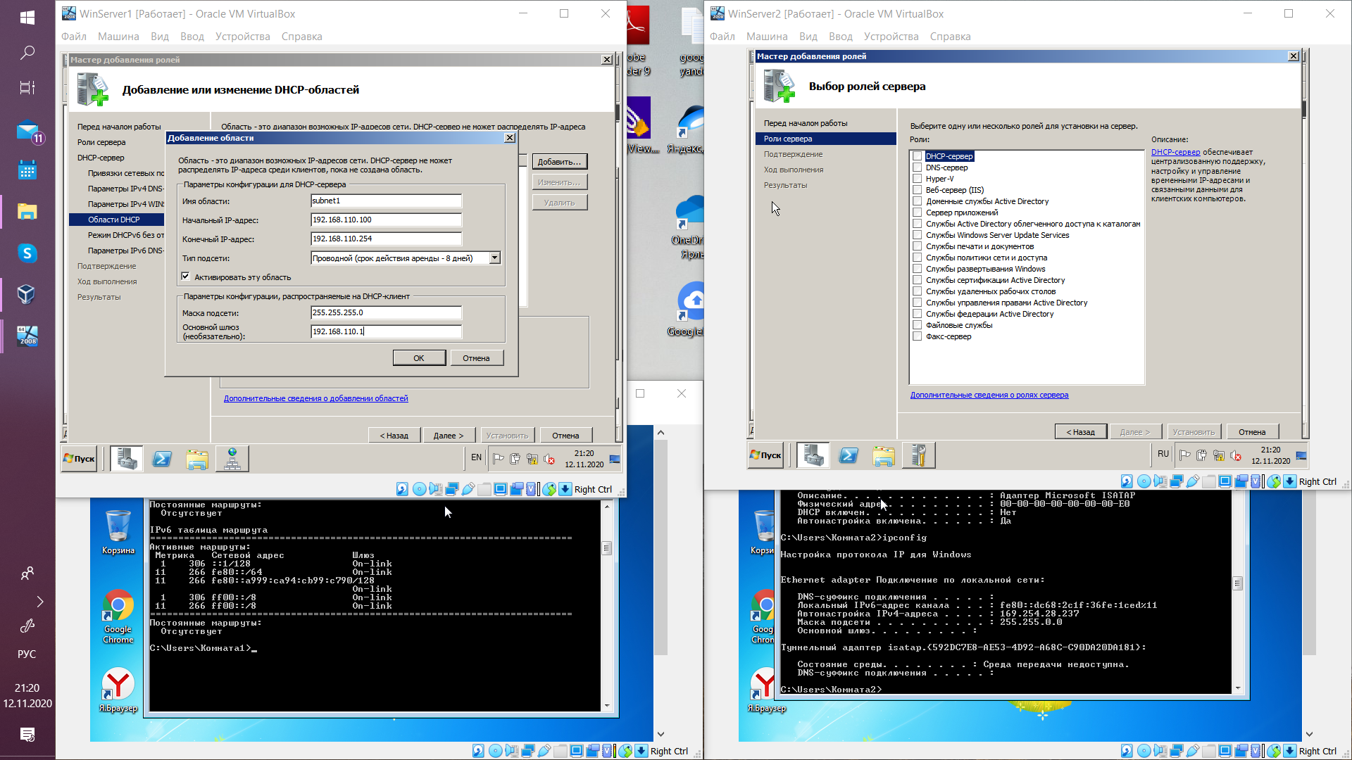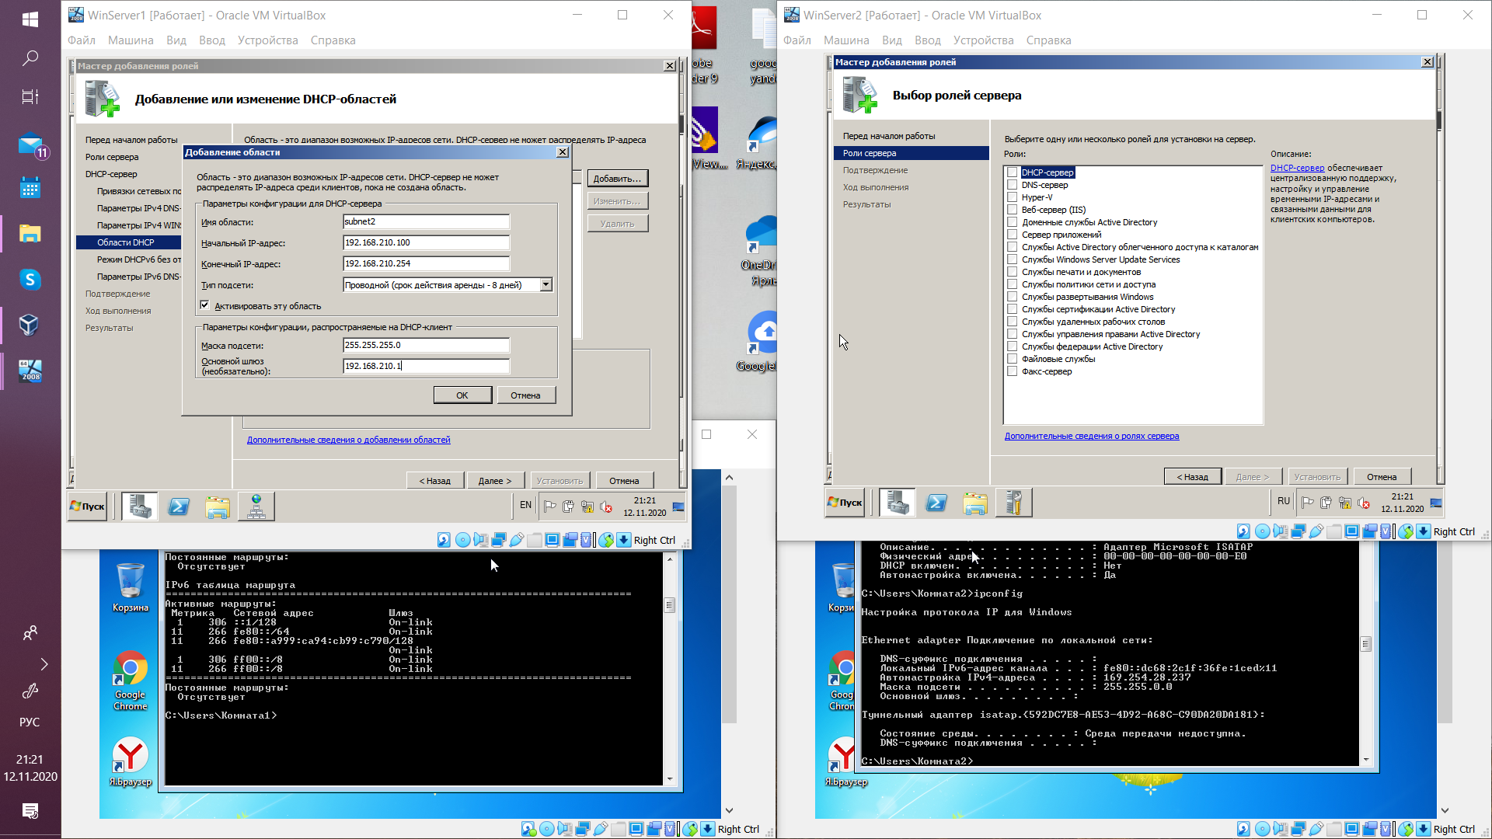

Добавление DHCP-области

* + - 1. 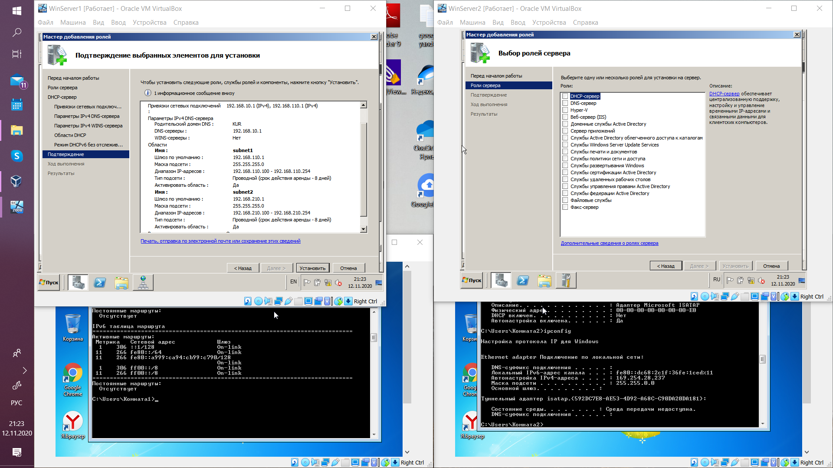

Подтверждение установки

3. Настроила на компьютере WinServer2 под управлением Windows Server 2008 параметры TCP/IP:



Значения адаптера 1 и адаптера 2

4. На двух компьютерах под управлением Windows Server 2008 установила службу RRAS и настроила статическую маршрутизацию. Настройку статической маршрутизации в первом случае выполнила с помощью команды route, а втором – посредством настройки службы RRAS.

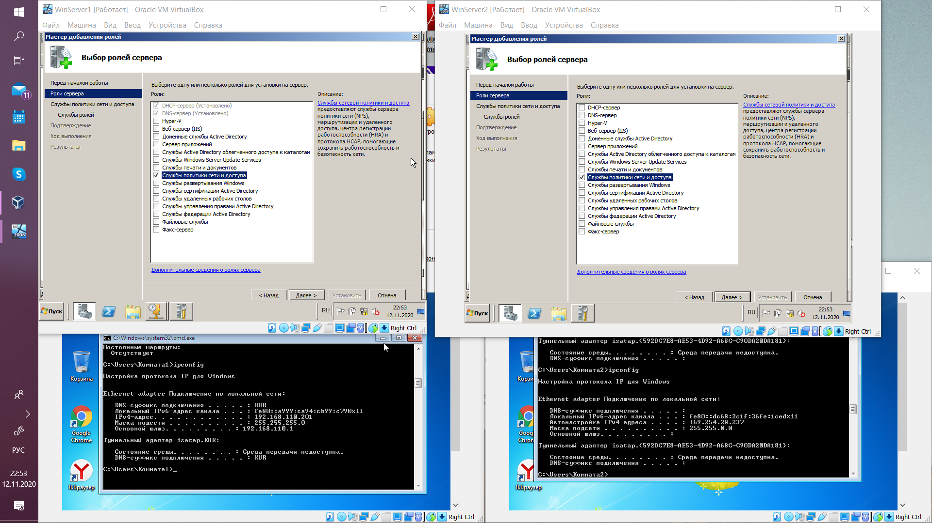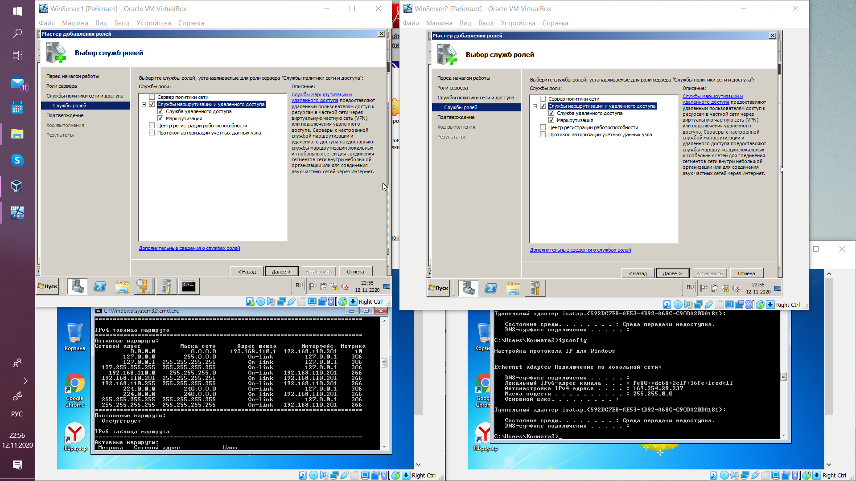

Установка роли для RRAS

Настройку роли произвела в окне «Маршрутизация и удаленный доступ». Запустила «Мастер настройки». На первом шаге выбрала вариант «Особая конфигурация». Из предложенного списка служб выбрала службу «Маршрутизация локальной сети».

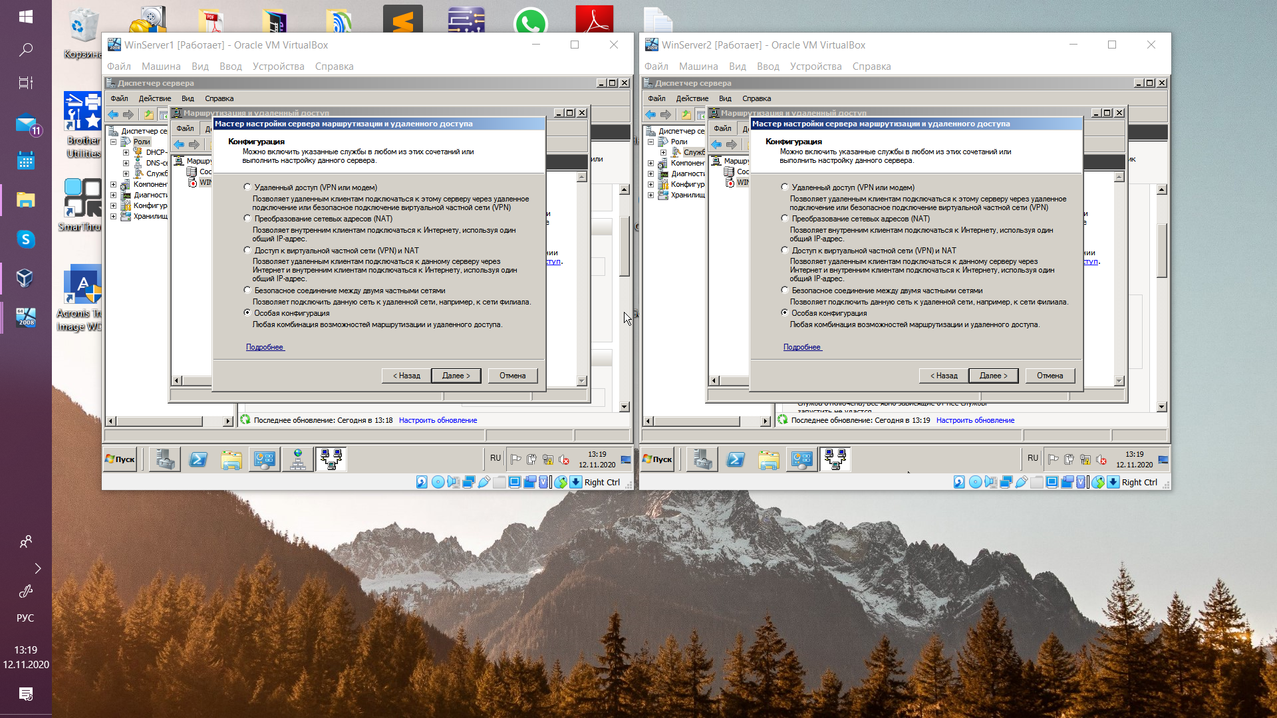

Выбор конфигурации

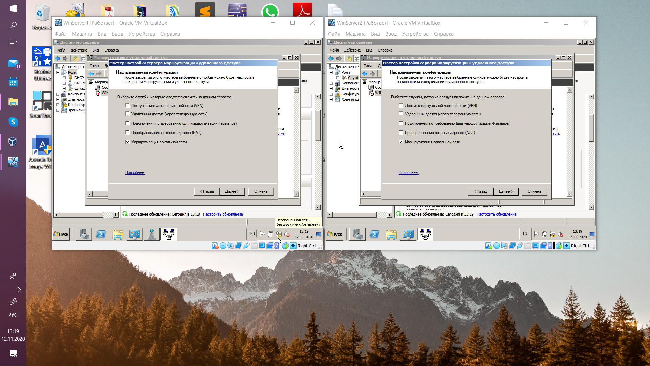

Включение маршрутизации локальной сети

Чтобы настроить статическую маршрутизацию первоначально выяснила номер интерфейса для второго компьютера. Для этого использовала команду route print.

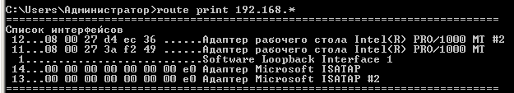

Информация об адаптерах на первом сервере

* + - 1. 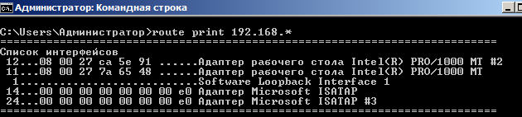

Информация об адаптерах на втором сервере

* + - 1. С помощью команды route add добавила статический маршрут до второй подсети:
      2. 

статический маршрут

* + - 1. Проверила таблицу маршрутизации:
      2. 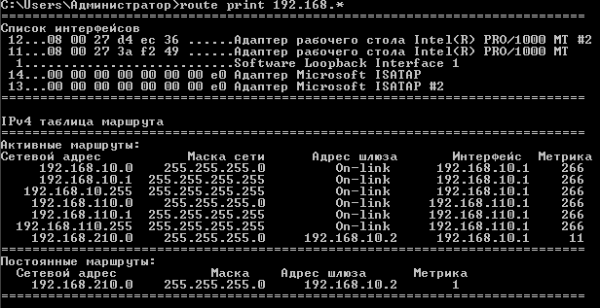

Таблица маршрутизации WinServer1

* + - 1. Добавила статический маршрут до первого сервера на WinServer2 через настройку службы «Маршрутизация и удаленный доступ»:
      2. 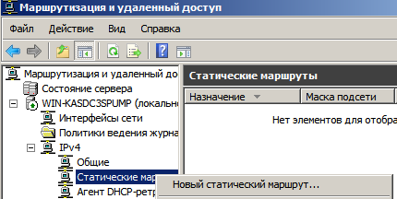

Добавление статического маршрута

* + - 1. 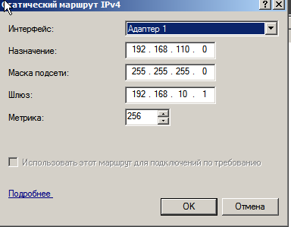

Статический маршрут

* + - 1. 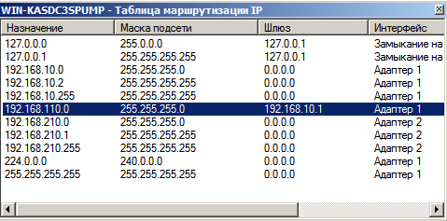

Таблица маршрутизации WinServer2

5. Настроила агента DHCP-ретрансляции на WinServer2:



Добавление нового интерфейса

* + - 1. 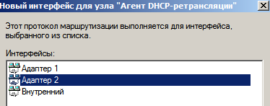

Выбор интерфейса для второго адаптера

* + - 1. 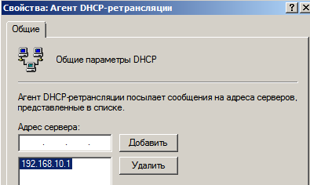

IP-адрес comp1 под управлением Windows7

* + - 1. 6. Сконфигурировала все компьютеры под управлением Windows 7 на автоматическую настройку параметров TCP/IP.
      2. 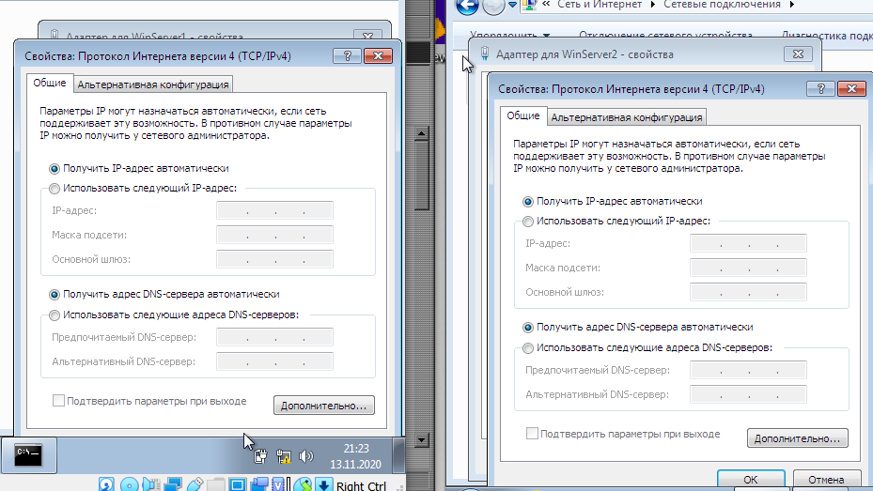

Настройка на автоматическое получение адресов

* + - 1. 7. Проверила работу DHCP-сервера на первом и втором компьютере с помощью команды ipconfig. После этого зарезервировала IP-адрес на первого компьютера. Для этого на первом сервере открыла настройки DHCP-сервера и открывшемся окне развернула раздел IPv4 в котором выбрала «Область [192.168.110.0] subnet1» выбрала пункт «Резервирование» и в его контекстном меню выбрала «Создать резервирование». Ввела данные для резервирования. Значение MAC-адреса для адаптера получила на первом компьютере, после ввода команды ipconfig /all. После резервирования IP-адрес компьютера изменился на зарезервированный.
      2. 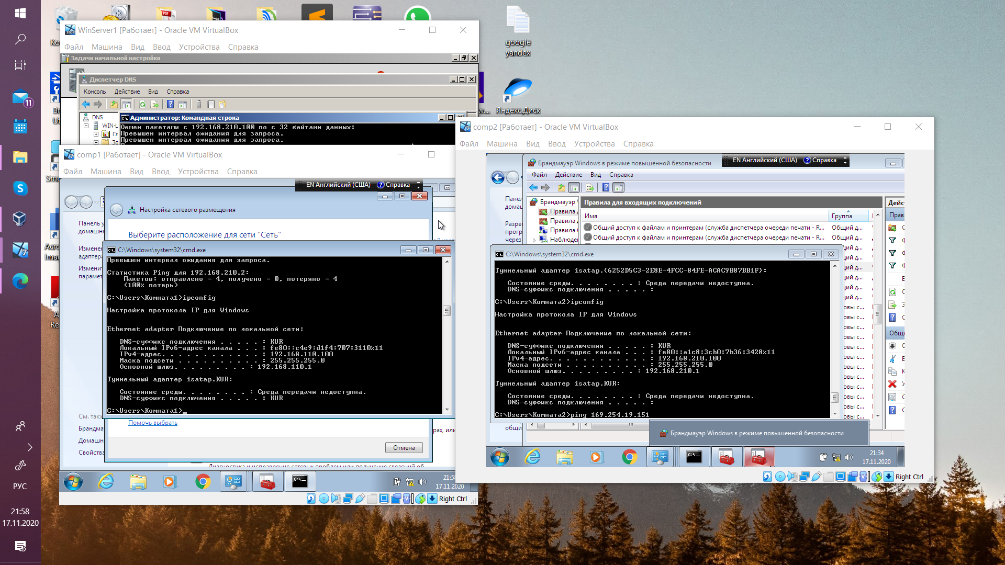

Проверка DHCP-сервера на первом компьютере

* + - 1. 

Проверка DHCP-сервера на втором компьютере

* + - 1. 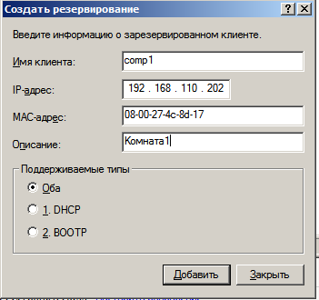

Резервирование IP-адреса

* + - 1. 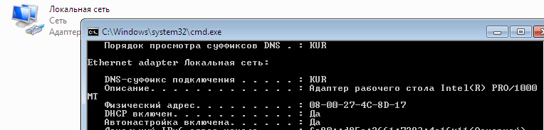

Физический адрес для comp1

* + - 1. 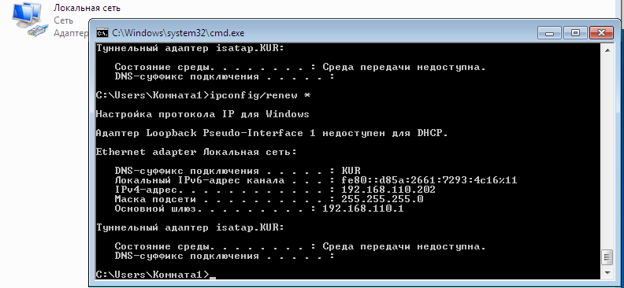

Новый адрес для comp1

* + - 1. 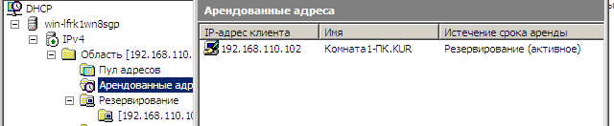
      2. 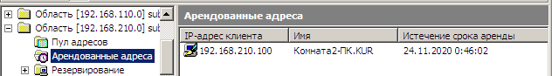

Арендованные адреса DHCP-сервера

* + - 1. 8. Создала записи A и PTR в базе данных DNS-сервера. Для этого в «Диспетчер DN» нашла установленный ранее сервер. После открыла папку «Зоны прямого просмотра» и нажала правой кнопкой мыши по пункту «KUR». Далее нажала «Создать узел (A или AA)». В появившемся окне заполнила имя, по которому будет осуществляться обращение к первому компьютеру на Windows 7, и адрес этого компьютера. Отметила флаг «Создать соответствующую PTR-запись». Повторила эти действия для каждого компьютера в сети.
      2. 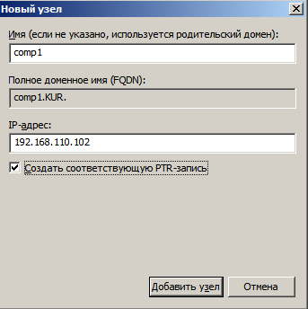

Создание записи

* + - 1. 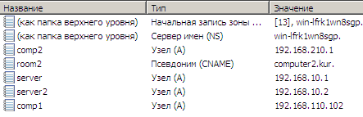

Записи зоны прямого просмотра

* + - 1. 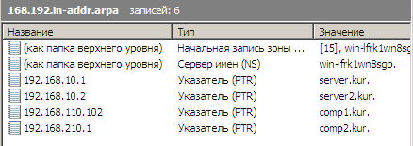

Записи зоны обратного просмотра

* + - 1. 9. Проверила работу DNS-сервера:
      2. 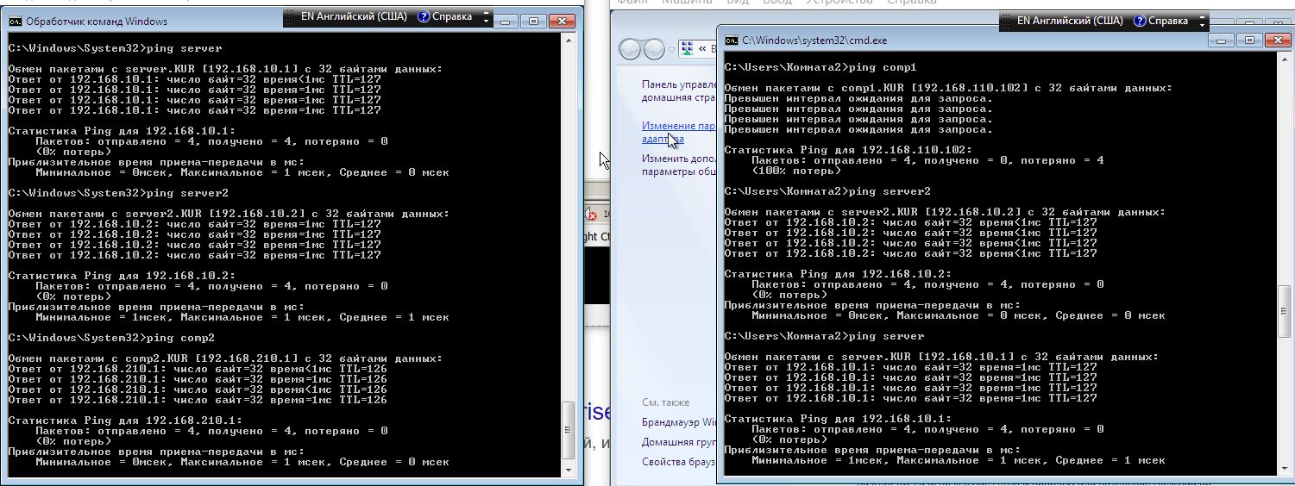

Проверка с comp1

* + - 1. 

Проверка с comp2

* + - 1. 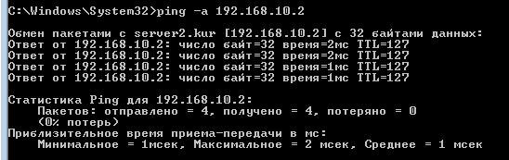

Определение доменного имени

* + - 1. 10. Удалила статическую маршрутизацию созданную в п.4. Для первого компьютера командой route delete, для второго – в настройках службы RRAS.
      2. 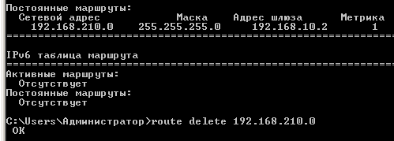

Удаление статического маршрута на первом сервере

* + - 1. 

Удаление статического маршрута на втором сервере

* + - 1. Далее настроила динамическую маршрутизацию между подсетями. Для этого на первом сервера в окне «Маршрутизация и удаленный доступ» добавила новый протокол маршрутизации. Выбрала «RIP версии 2 для IP». По появившемуся в списке выбрала «Новый интерфейс». Выбрала интерфейс «Адаптер 1». Так же сделала и для второго сервера.
      2. 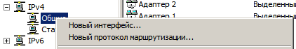
      3. 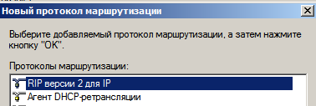
      4. 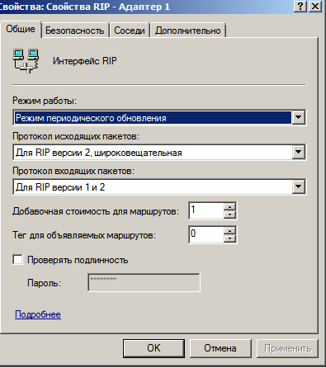

Добавление нового протокола и интерфейса

* + - 1. 11. Проверила доступность компьютеров из разных подсетей после установки динамической маршрутизации.
      2. 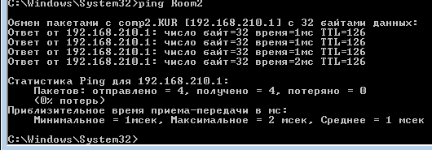

Проверка связи между первым и вторым компьютером

* + - 1. 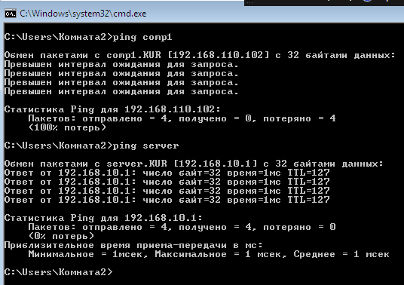

Проверка связи между вторым компьютером и первым сервером

* + - 1. 12. Создала запись CNAME в базе данных DNS для компьютера 2 объединенной сети и убедилась в том, что он доступен по созданному доменному псевдониму.
      2. 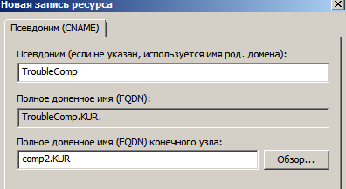

Запись CNAME

* + - 1. 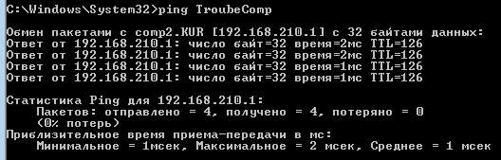

Проверка доступности по заданному псевдониму

* + - 1. 13. Настроила файл hosts для блокировки одного из доменных имен. Проверила доступность указанного имени.
      2. 

Блокирование доменного имени



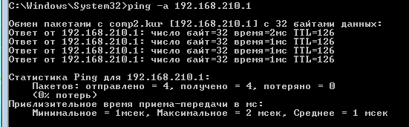

Блокирование доменного имени. Имя не определяется

**Вывод:** В ходе выполнения лабораторной работы были получены практические знания и навыки в настройке локальных сетей средствами Microsoft Windows 7 и Windows Server 2008. Было создано два сервера, выступающие в роли маршрутизаторов между двумя подсетями. На одном из серверов были настроены DNS и DHCP сервер.